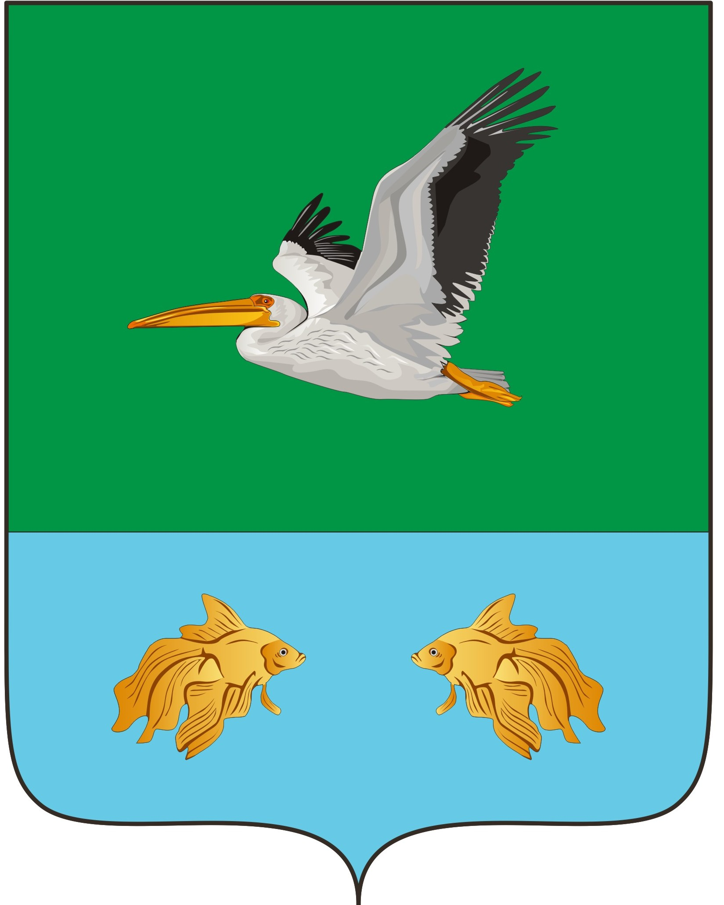
АДМИНИСТРАЦИЯ КРУТИНСКОГО МУНИЦИПАЛЬНОГО РАЙОНА
ОМСКОЙ ОБЛАСТИ

П О С Т А Н О В Л Е Н И Е

от ___ февраля 2022 года № _____-п

О внесении изменений в постановление Администрации Крутинского
муниципального района № 586-п от 14.12.2018 года

В соответствии с Федеральным законом от 27.07.2010 N 210-ФЗ «Об организации предоставления государственных и муниципальных услуг» и руководствуясь Уставом Крутинского муниципального района

П О С Т А Н О В Л Я Ю:

1. Внести следующие изменения в приложение к постановлению Администрации Крутинского муниципального района Омской области № 586-п от 14.12.2018 года «Об утверждении административного регламента муниципальной услуги «Предоставление доступа к справочно-поисковому аппарату библиотек, базам данных»:
1.1. Абзац 4 пункта 1.1 Раздела I «Общие положения» изменить и изложить в следующей редакции:
«Предоставление муниципальной услуги осуществляется в соответствии со следующими нормативными правовыми актами:
- Конституция Российской Федерации (Российская газета, 2009, 21 января, № 7);
- Федеральный закон от 29 декабря 1994 года № 78-ФЗ «О библиотечном деле» (ред. от 08.06.2015, вступ. в силу с 01.01.2016);
- Указ Президента РФ от 24.12.2014 № 808 «Об утверждении Основ государственной культурной политики»;
- Указ Президента РФ от 09.05.2017 № 203 «О Стратегии развития информационного общества в Российской Федерации на 2017 - 2030 годы»;
- Распоряжение Правительства РФ от 29.02.2016 № 326-р «Об утверждении Стратегии государственной культурной политики на период до 2030 года»;
- «План мероприятий («дорожная карта») по перспективному развитию общедоступных библиотек Российской Федерации на 2017 - 2021 годы» (утв. Минкультуры России 27.04.2017);
- Распоряжение Правительства РФ от 03.06.2017 № 1155-р «Об утверждении Концепции программы поддержки детского и юношеского чтения в Российской Федерации»;
- Закон Российской Федерации от 7 февраля 1992 года № 2300-1 «О защите прав потребителей» (Ведомости Съезда народных депутатов Российской Федерации и Верховного Совета Российской Федерации, 1992, 9 апреля, №15);
- Федеральный закон от 25.07.2002 № 114-ФЗ (ред. от 23.11.2015) «О противодействии экстремистской деятельности»;
- «Рекомендации по работе библиотек с документами, включенными в федеральный список экстремистских материалов» (утв. Минкультуры России 12.09.2017);
- Федеральный закон от 24.11.1995 № 181-ФЗ (ред. от 30.10.2017) «О социальной защите инвалидов в Российской Федерации»;
- Федеральный закон от 01.12.2014 № 419-ФЗ (в ред. Федерального закона от 29.12.2015 № 394-ФЗ) «О внесении изменений в отдельные законодательные акты Российской Федерации по вопросам социальной защиты инвалидов в связи с ратификацией Конвенции о правах инвалидов»;
- Постановление Правительства РФ от 07.12.1996 № 1449 «О мерах по обеспечению беспрепятственного доступа инвалидов к информации и объектам социальной инфраструктуры»;
- Федеральный закон от 6 октября 2003 года № 131-ФЗ «Об общих принципах организации местного самоуправления в Российской Федерации» (Российская газета, 2003, 8 октября, №202);
- Распоряжение Минкультуры России от 02.08.2017 № Р-965 «Об утверждении Методических рекомендаций субъектам Российской Федерации и органам местного самоуправления по развитию сети организаций культуры и обеспеченности населения услугами организаций культуры»;
- Гражданский кодекс Российской Федерации (часть первая);
- Гражданский кодекс Российской Федерации (часть вторая);
- Гражданский кодекс Российской Федерации (часть четвертая);
- Федеральный закон от 29.12.2010 № 436-ФЗ «О защите детей от информации, причиняющей вред их здоровью и развитию»;
- Федеральный закон от 27.07.2010 № 210-ФЗ «Об организации предоставления государственных и муниципальных услуг»;
- Правила пожарной безопасности для учреждений культуры Российской Федерации, введенные в действие приказом Министерства культуры Российской Федерации от 1 ноября 1994 года № 736 «О введении в действие Правил пожарной безопасности для учреждений культуры Российской Федерации» (Библиотека и закон, выпуск 21 (2, 2006);
- Распоряжение Правительства Российской Федерации от 17 декабря 2009 года № 1993-р «Об утверждении сводного перечня первоочередных государственных и муниципальных услуг, предоставляемых в электронном виде» с изменениями, внесенными
распоряжением Правительства Российской Федерации от 7 сентября 2010 года № 1506-р;
распоряжением Правительства Российской Федерации от 28 декабря 2011 года № 2415-р;
- Закон Омской области «О библиотечном деле в Омской области»;
– Приказ Министерства культуры Омской области от 07.12.2016 г. № 8185 «Об утверждении Регионального стандарта деятельности общедоступной библиотеки Омской области»;
- Распоряжение Главы Крутинского муниципального района Омской области от 19.08.2009г. № 190 «Об организации работ по формированию муниципального задания на оказание муниципальных услуг»;
- Устав Крутинского муниципального района Омской области;
- Устав МБУК «Крутинская межпоселенческая библиотека»;
- Положение о Комитете по культуре Администрации Крутинского муниципального района;
- Положение о культурной деятельности на территории Крутинского муниципального района Омской области, утвержденное постановлением Главы Крутинского муниципального района от 21.03.2007г. №146;
- Локальные акты, регламентирующие библиотечную деятельность;
- настоящий регламент;
- иные действующие нормативные правовые акты Российской Федерации, Омской области, муниципальные правовые акты Крутинского муниципального района.»
2. Настоящее постановление подлежит официальному опубликованию (обнародованию) и вступает в силу после его официального опубликования (обнародования).
3. Контроль исполнения постановления возложить на первого заместителя Главы Крутинского муниципального района Омской области (Сарыгин Е.В.).

Глава Крутинского
муниципального района В.Н. Киселёв

